Cuadros de bonos argentinos en pesos – 17/5/2021

BONOS EN PESOS CON CER

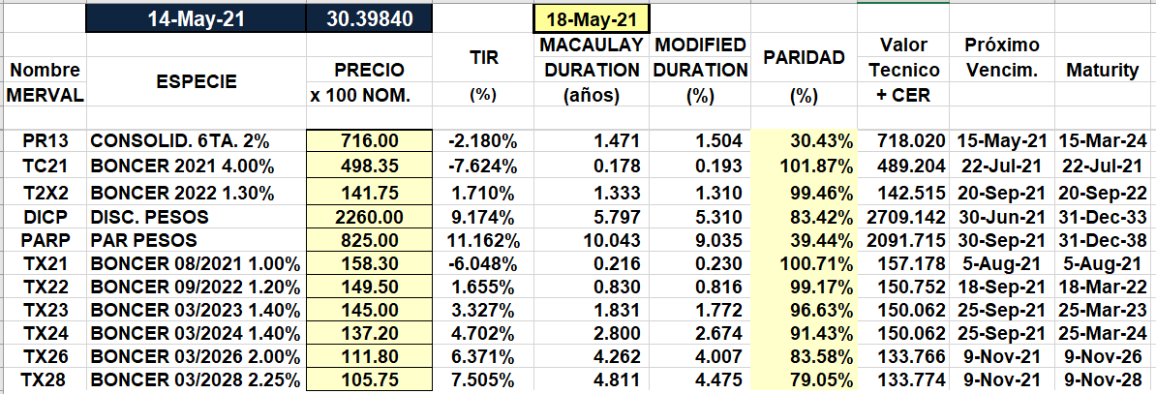

BONOS EN PESOS CON TASA FLOTANTE

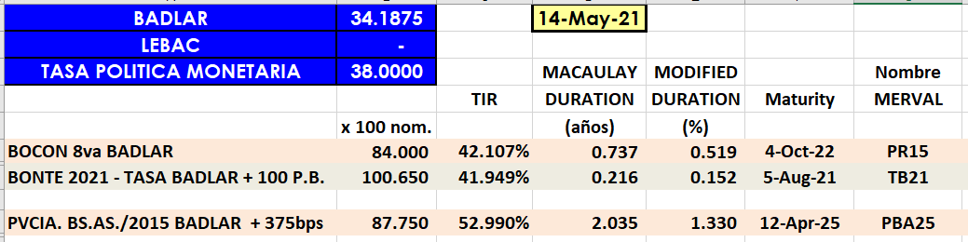

BONOS EN PESOS CON CUPON FIJO

